
学生使用手册
南开大学离校管理系统
2020年06月




目录

一、用户登录 1
二、离校申请 2
三、离校申请流程 3
四、个人中心 10
五、其他 10

一、用户登录
学生进入登录界面，输入学号、密码（初始密码是身份证号后6位），并输入对应验证码。
如下图：

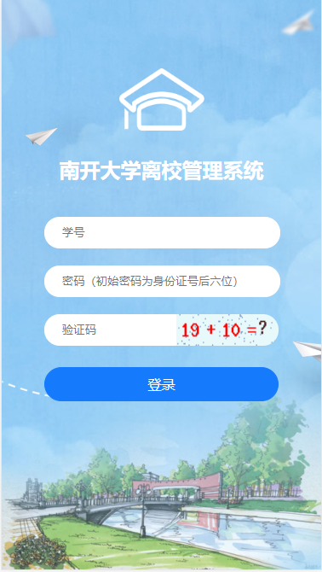

二、离校申请
登录后进入下图所示页面，左侧图标是退出账号按钮，右侧是个人中心按钮，在离校系统开放时间内，“离校申请”按钮才可有点击申请，否则为灰色；
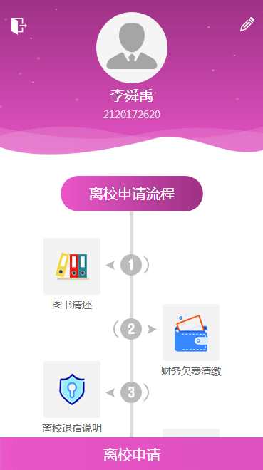
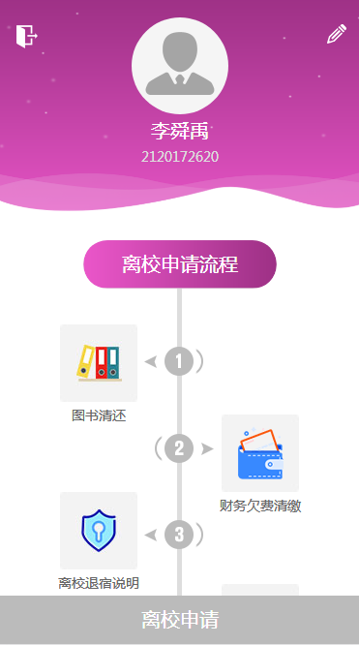

三、离校申请流程
下图所示为离校申请流程；
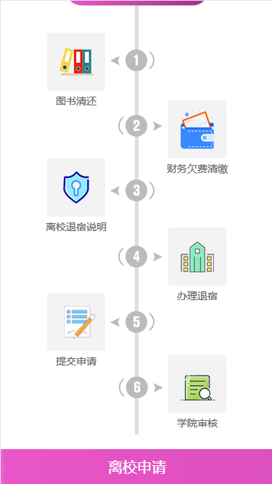

1.点击离校申请，查询图书馆还书情况和电子版论文通过情况，如果无未还图书且电子版论文已通过，则进行下一步；


- 财务欠费清缴，如果有欠费需要提交缴费凭证后，等待财务处审核，如果未欠费则进行下一步；



3、接受离校退宿说明；
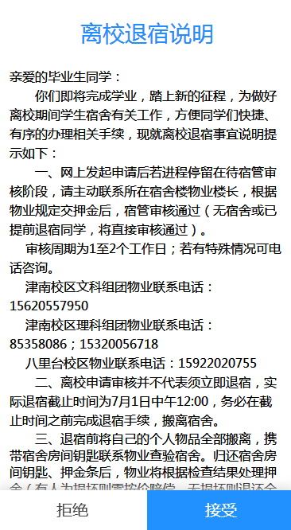

3、等待宿管同意


4、等待学院审核；
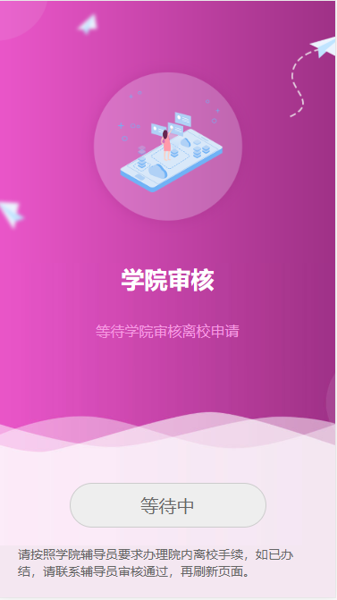

5、学院审核通过后，即可看到离校寄语，离校申请完成；


四、个人中心
编辑个人信息，如下图；

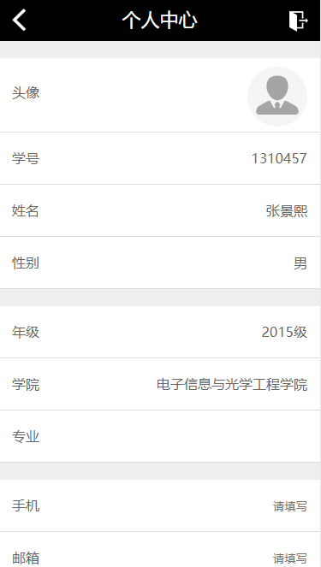
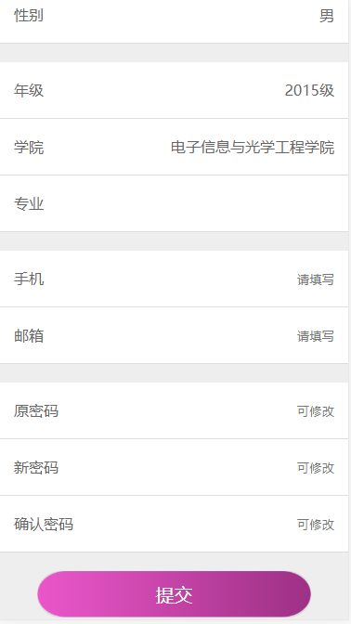

五、其他
在操作过程中如遇BUG，页面问题等，请截图并配有问题描述、称呼、联系方式等内容，发邮件送至a_shenghuo@126.com，我们会尽快与您取得联系。

